

**蚂蚁寻路**

智能寻路

课程目标



|  |  |
| --- | --- |
| 课程内容 | 模拟ai的智能寻路系统。 |
| 教学目标  设备要求 | 1、触角的判定。  2、颜色的识别。  3、成功的判定。  音响、A4纸、笔 |



• 课程导入

• 课堂任务

• 升级任务

• 知识拓展

• 创意练习



01 程序导入

01 课程导入

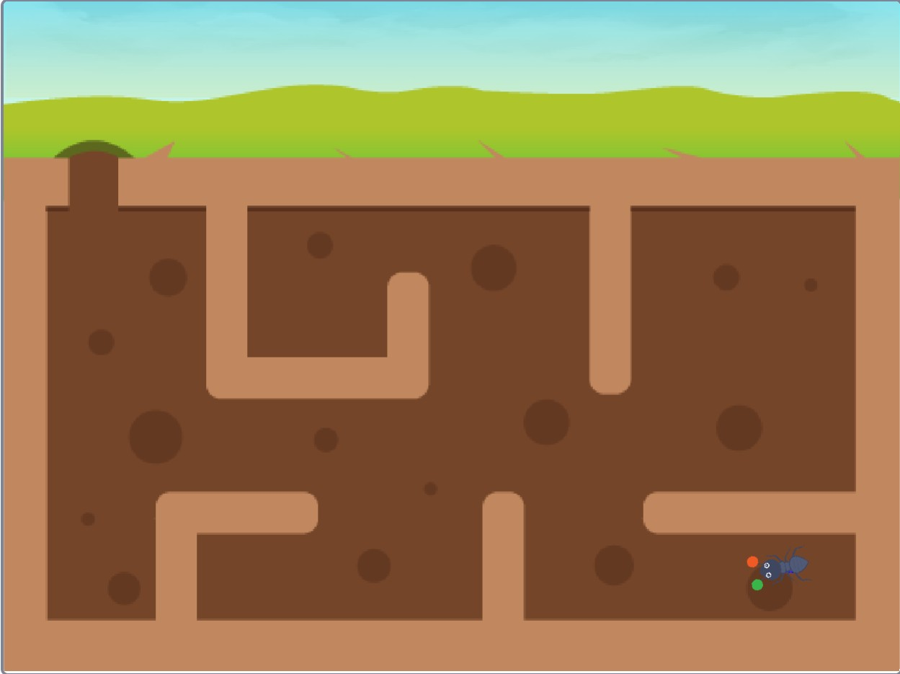

今天阳光正好，小蚂蚁

想要外出觅食，可是它

遇到了一个难题。

在深邃的洞穴中应该怎

样出去呢？我们来一起

帮它想想办法吧！



02 课堂任务

02 课堂任务

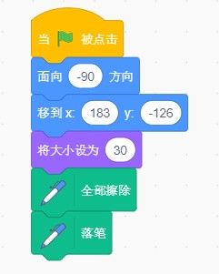

• **课程重点**

小蚂蚁的初始化。

02 课堂任务

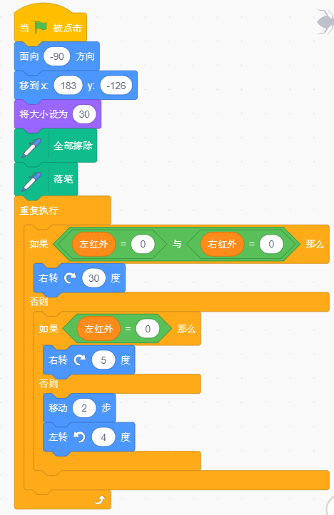

• **课程重点**

让小蚂蚁不断运动。

02 课堂任务

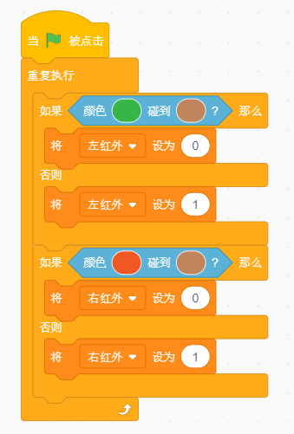

• **课程重点**

遇到墙壁的判定



03 升级任务

03 升级任务

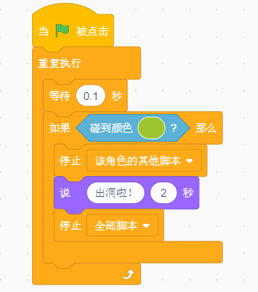

成功的判定



04 知识拓展

04 知识拓展

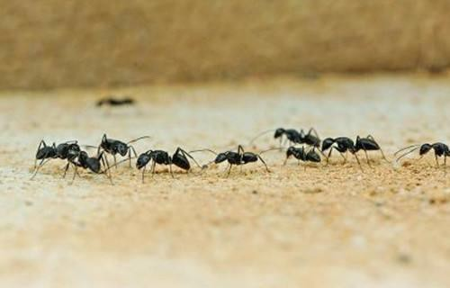

蚂蚁的触角比盲人的竹竿还灵。因为这对触角有

两种功能：一种是触觉作用，通过触角接触外界，

就能探明前面物体的轮廓、形态和硬度，以及前

进道路的地形起伏等情况。这种作用跟盲人的竹

竿完全相同。

另一种是嗅觉作用，通过闻味进行识别。这是盲 人的竹竿所没有的。原来，蚂蚁一边走路，一边 从腹部末端的肛门和腿上的腺体里，不断分泌出 少量的、带有特殊气味的化学物质，叫做标记物 质，沾染在路上，留下痕迹。远离蚁巢的同窝蚂 蚁，回巢的时候，就用它的特殊鼻子——触角， 来闻着这条气味路标前进，这叫做“气味导航”。



05 创意练习

05 创意练习

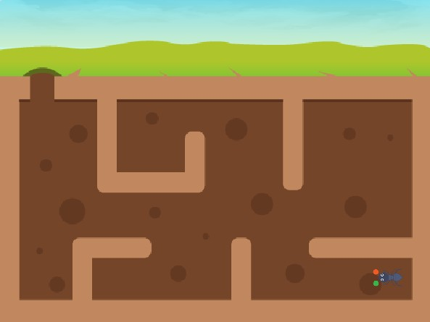

我们来试一试让蚂蚁从右方向出

发试一试能不能找到出口呢。